Velkommen på
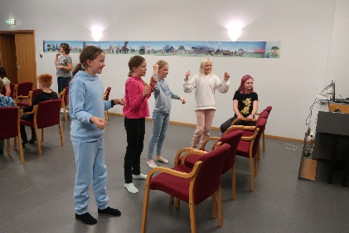

HAUSTFERIELEIR

på Vaulali 8.-10.oktober
For deg i 5. klasse

Strand kyrkjelyd vil invitera deg til ein leir på Vaulali i haustferien der me har Bibelen som tema.

På leiren skal me læra meir om Bibelen, sjå film, ha ulike aktivitetar, ut i kano for dei som vil, kiosk, musikk, og god mat.

Leiren startar søndag 8.10 kl.18.00 og sluttar tysdag 10.10 kl.15.30.

Meir informasjon blir sendt ut etter påmeldingsfristen.

Helsing Bodil Sande Turøy
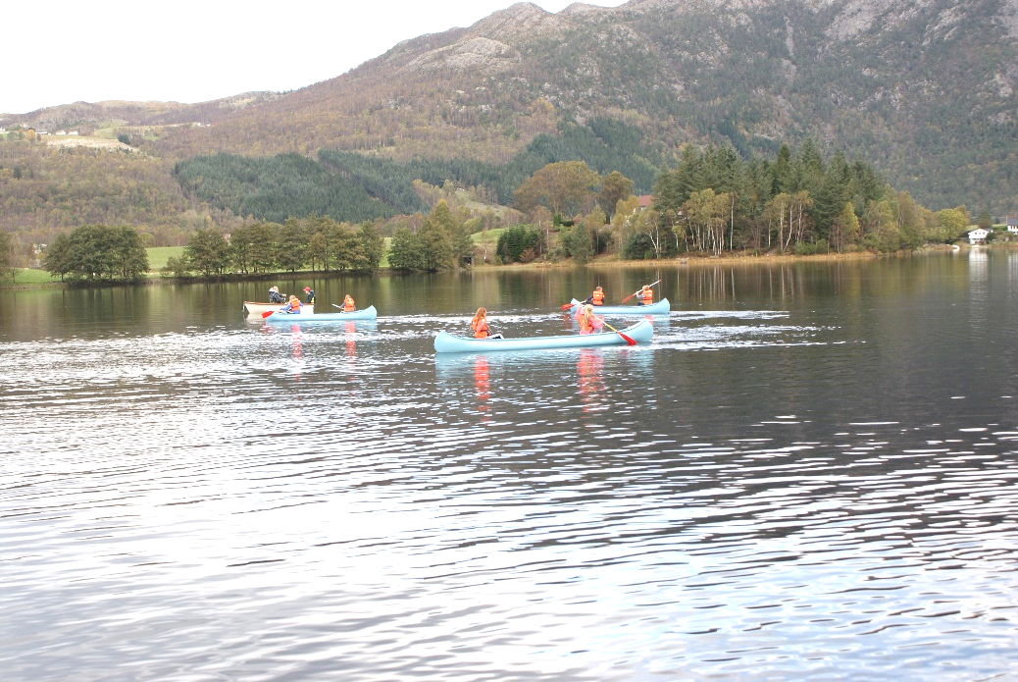
Kateket i Strand

Påmelding innan 29.9: Via heimeside www.tau-kyrkje.no

Ved spørsmål, kontakt kyrkjekontoret tlf 51741137
Det er mulig å overnatte heime, skriv det under kommentarar.
Gje beskjed om det er særlige behov eller allergi.

Pris: kr 1100,-.

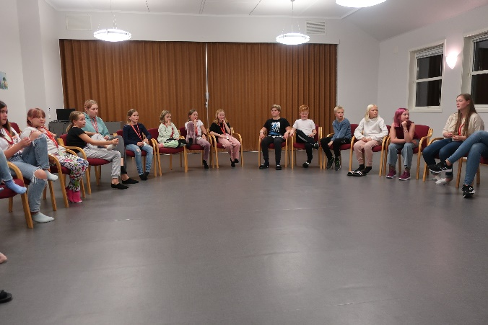

LIV OG VEKST, Trosopplæring i Strand
Som kyrkje har vi ansvar for den kristne oppdragelsen saman med foreldre og fadrar.
Her er ei oversikt over aktivitetar for barn hausten 2023:

Aktivitetar for barn 0-12 år i Tau kyrkje i haust:
0-1 år Babysang, onsdagar kl.11.15
1-4 år Barnesang, onsdagar kl.10.15
3 år Myldresamling
3 år-6.kl søndagsskule under gudstenester, to grupper
4 år Fest i kyrkja onsdag 25.10 kl.17
Få 4-årsbok i gudstenesta søndag 29.10 kl.11
5 år-7.kl Tau barnegospel, øving annankvar tirsdag kl.18-19.30
2.-7.kl Grønt hjerte, miljøgruppe, 1 onsdag i mnd kl.17-19
9 år Aktivitetsdag for 4.trinn i Tau kyrkje 17.nov
10 år Haustferieleir 8-10.okt på Vaulali (5.trinn)
11 år Lys våken 2. og 3.des (6.trinn)

Velkommen på
HAUSTFERIELEIR
på Vaulali 8.-10.oktober
For deg i 5. klasse

Strand kyrkjelyd vil invitera deg til ein leir på Vaulali i haustferien der me har Bibelen som tema.

På leiren skal me læra meir om Bibelen, sjå film, ha ulike aktivitetar, ut i kano for dei som vil, kiosk, musikk, og god mat.

Leiren startar søndag 8.10 kl.18.00 og sluttar tysdag 10.10 kl.15.30.

Meir informasjon blir sendt ut etter påmeldingsfristen.

Helsing Bodil Sande Turøy
Kateket i Strand

Påmelding innan 29.9: Via heimeside www.tau-kyrkje.no

Ved spørsmål, kontakt kyrkjekontoret tlf 51741137
Det er mulig å overnatte heime, skriv det under kommentarar.
Gje beskjed om det er særlige behov eller allergi.

Pris: kr 1100,-.

LIV OG VEKST, Trosopplæring i Strand
Som kyrkje har vi ansvar for den kristne oppdragelsen saman med foreldre og fadrar.
Her er ei oversikt over aktivitetar for barn hausten 2023:

Aktivitetar for barn 0-12 år i Tau kyrkje i haust:
0-1 år Babysang, onsdagar kl.11.15
1-4 år Barnesang onsdagar kl.10.15
3 år Myldresamling
3 år-6.kl søndagsskule under gudstenester, to grupper
4 år Fest i kyrkja onsdag 25.10 kl.17
Få 4-årsbok i gudstenesta søndag 29.10 kl.11
5 år-7.kl Tau barnegospel, øving annankvar tirsdag kl.18-19.30
2.-7.kl Grønt hjerte, miljøgruppe, 1 torsdag i mnd kl.17-19
9 år Aktivitetsdag for 4.trinn i Tau kyrkje 17.nov
10 år Haustferieleir 8-10.okt på Vaulali (5.trinn)
11 år Lys våken 2. og 3.des (6.trinn)

